**祝贺我校师生在上海市“星光计划”第九届职业院校技能大赛中获多项佳绩！**

为进一步贯彻落实《国家职业教育改革实施方案》《上海职业教育高质量发展行动计划（2019-2022年）》《职业教育提质培优行动计划（2020—2023年）》，按照《上海市教育委员会 上海市劳动和社会保障局关于实施上海市“星光计划”的通知》（沪教委职成〔2004〕22号）要求，本着“为了每一个学生终身发展”的教育理念，为提高职业技术技能人才培养水平，以赛促教，以赛促学，两年一届的“星光计划”技能大赛已于2020年12月至2021年5月举行。

在校领导的关心下，各个条线的支持下，全校师生紧锣密鼓、积极筹备赛事。38名学生代表学校参加上海市“星光计划”第八届职业院校技能大赛10个赛项的角逐。近日，上海市“星光计划”第九届职业院校技能大赛成绩公布。我校学生喜获佳绩。在参加10个项目中，6人荣获一等奖，7人荣获二等奖，15人荣获三等奖，共有28人获奖。

职业外语技能-英语参赛团队

三等奖

18工程造价贯通1班计兆芳 指导教师：蔡慧

19护理贯通2班 沈晓芸 指导教师：黄菲

19工程造价班 朱睿欣 指导教师：蔡慧

19建筑工程技术2班 金凯文 指导教师：黄菲

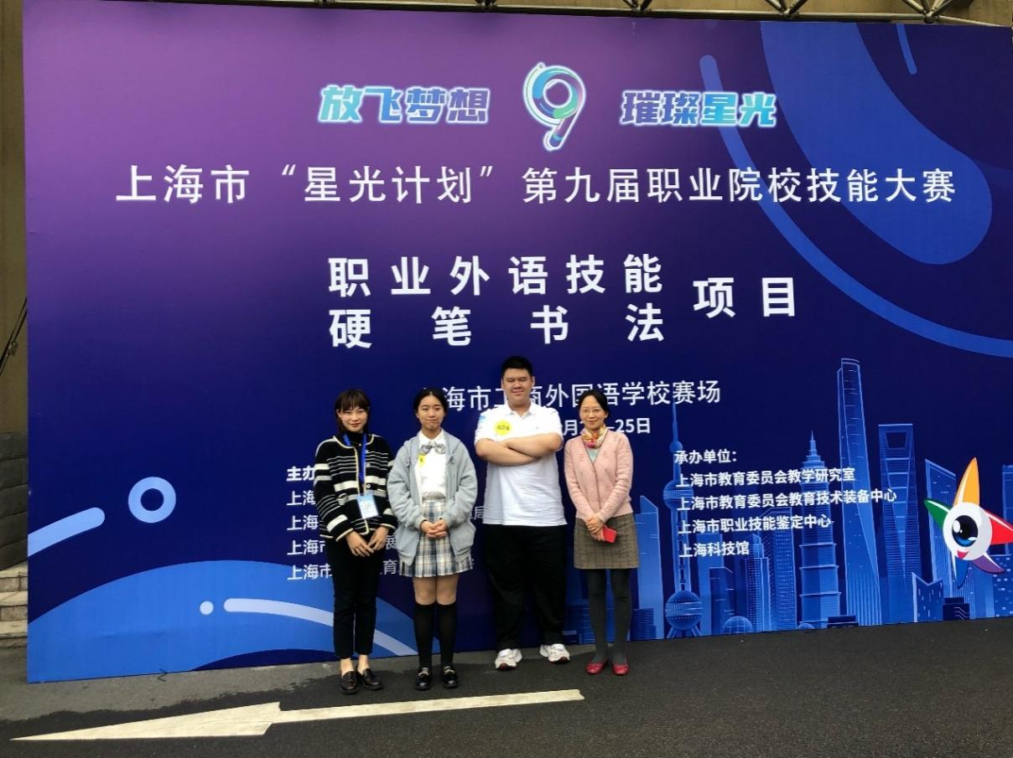

基础美术参赛团队

三等奖

19建筑装饰1班 郑焮

20建筑工程技术3班 周欣怡

指导教师：秦妍

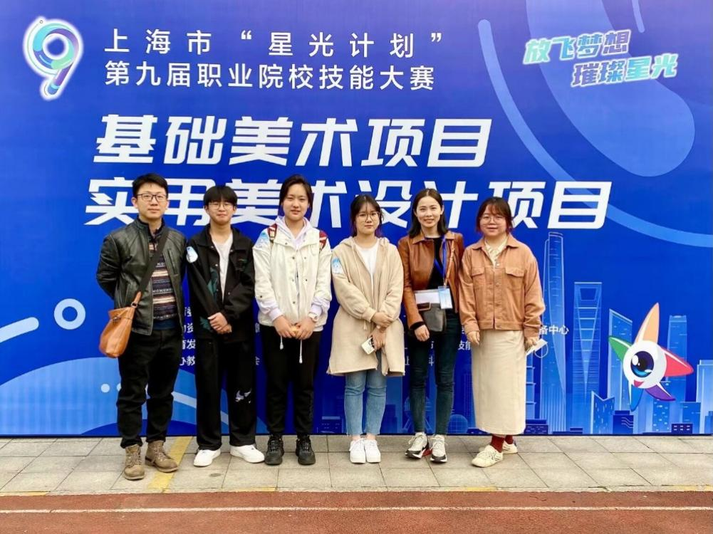

计算机操作参赛团队

二等奖 20建筑装饰工程技术2班 张歆妮

三等奖 19工程造价贯通3班 金一陈

指导教师：潘月芹

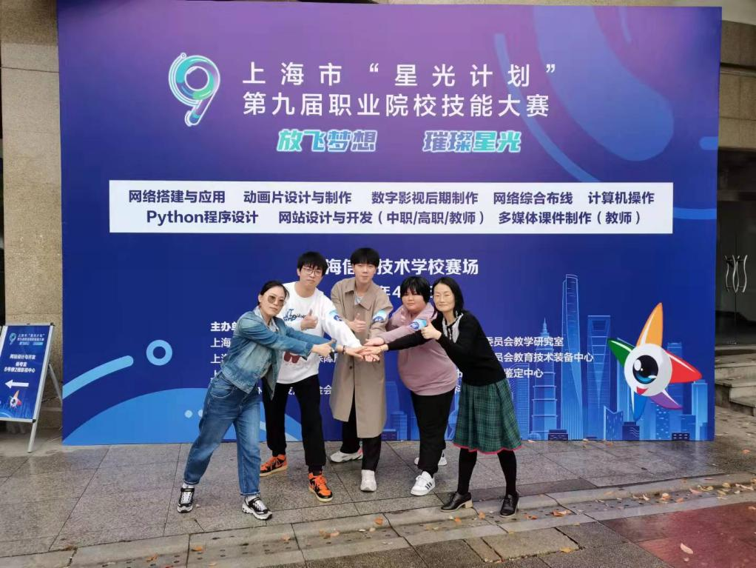

工程测量参赛团队

一等奖

18建筑工程技术2班 陈仁杰

18建筑工程技术1班 周思远

18建筑工程施工1班 李海枫

18建筑工程技术2班 宋牧野

指导教师：许天

三等奖

19建筑工程施工1班 靳天宇

19建筑工程施工1班 陈绮

19建筑工程施工1班 李林飞

20建筑工程技术1班 王子杰

指导教师：孙乐云

团队奖第一名

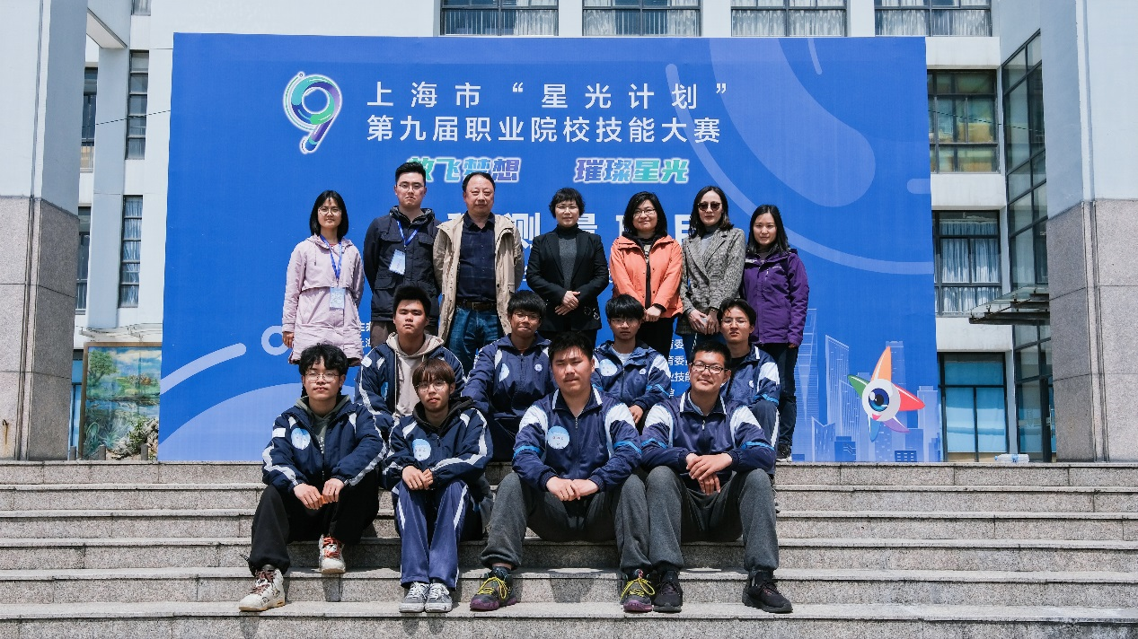

工程算量参赛团队

一等奖 18工程造价贯通3班 李沛

二等奖

18工程造价贯通3班 余伟嘉

18工程造价贯通2班 沈诗语

指导教师：钱玉婷

团队奖第一名

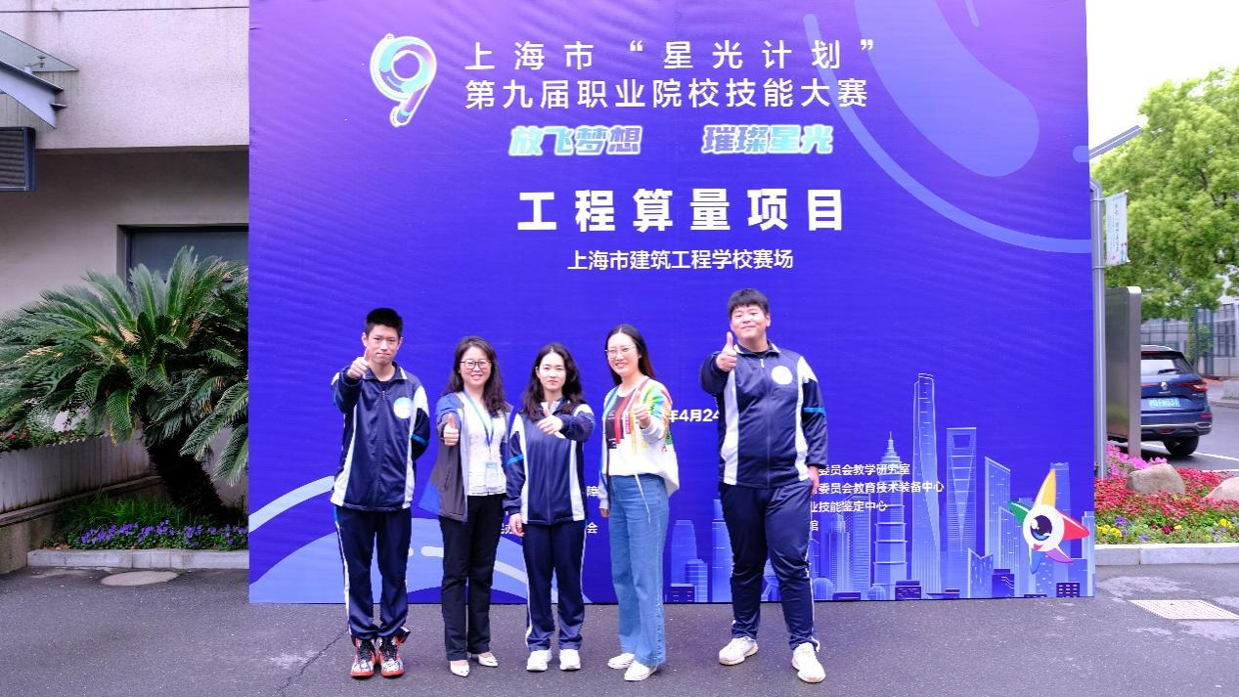

计算机辅助建筑设计（建筑CAD）参赛团队

一等奖 18建筑工程技术2班 何开露 指导教师：喻璠平

二等奖 18建筑工程技术3班 王涛 指导教师：王金婷

二等奖 18建筑工程技术3班 徐思扬 指导教师：隋丽娜

团队奖第一名

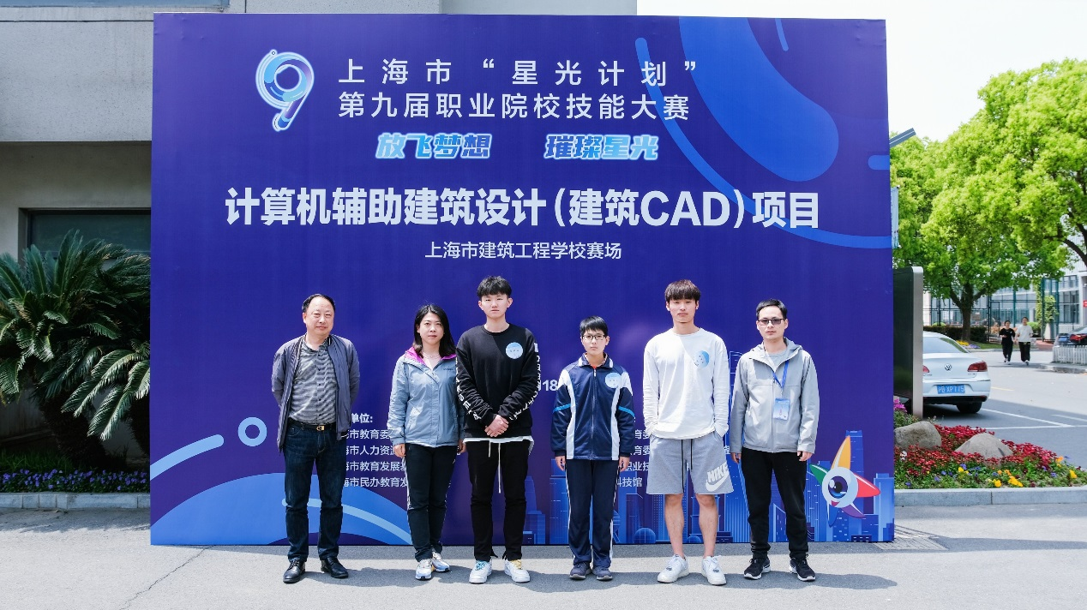

建筑信息建模参赛团队

二等奖 18建筑工程技术2班 盛华锋 指导教师：喻璠平

三等奖 18建筑工程技术3班 姚慎元 指导教师：王金婷

团队奖第一名

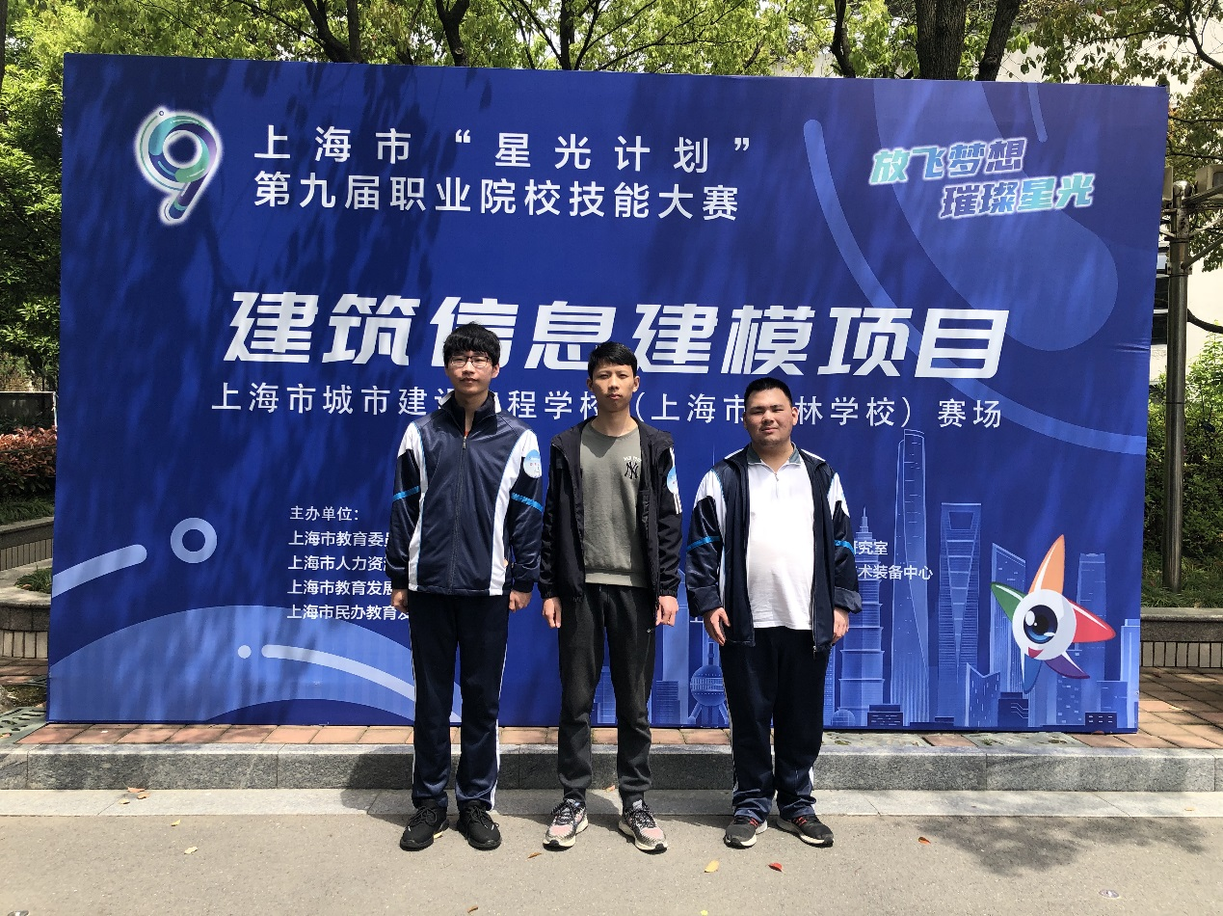

建筑设备安装与调试（给排水）参赛团队

三等奖

18建筑设备安装1班 杨茂应

20建筑工程施工1班 张海杨

指导教师：佘晓斌

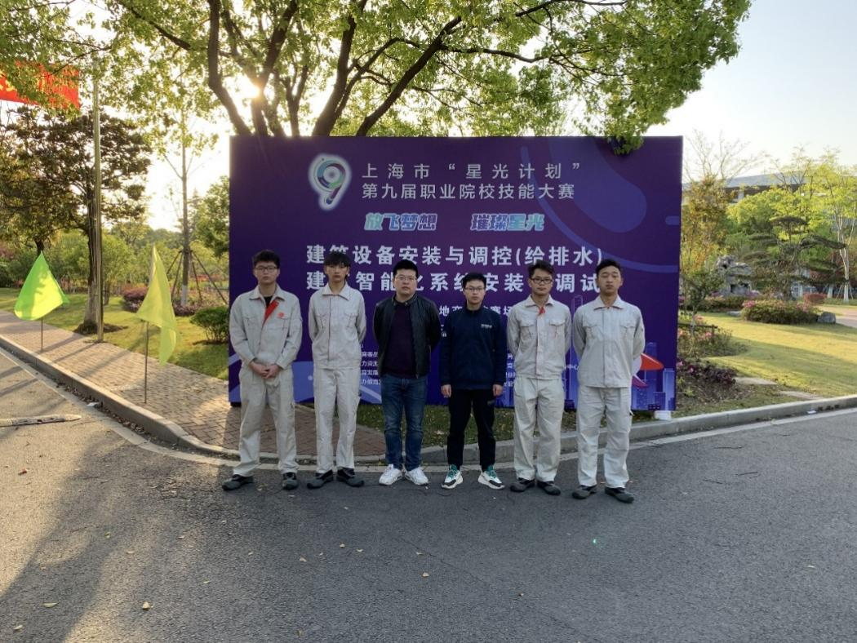

健康和社会照护参赛团队

二等奖 18护理贯通1班 裴庆玲 指导教师：凌海飞

三等奖 18护理贯通1班 张鑫垚 指导教师：张毅

团队奖第一名

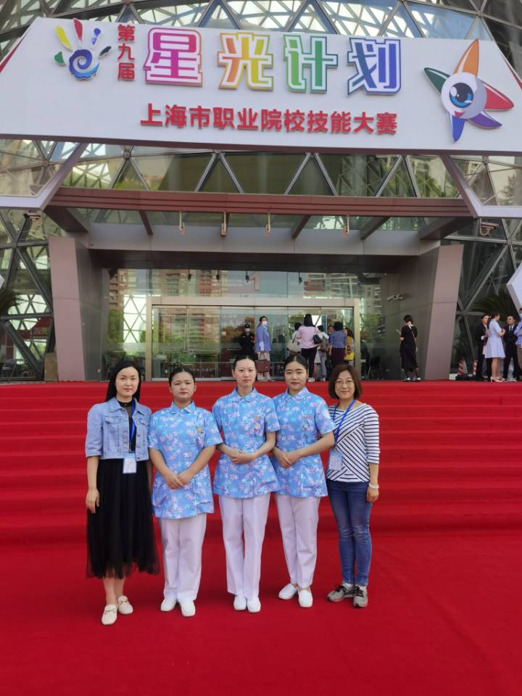

祝贺所有取得优异成绩的选手和指导老师！也期待未来有更多优秀的师生在“星光大赛”中脱颖而出，用星光点亮人生，用技能成就未来！